ỦY BAN NHÂN DÂN QUẬN 1 CỘNG HOÀ XÃ HỘI CHỦ NGHĨA VIỆT NAM
TRƯỜNG TRUNG HỌC CƠ SỞ Độc lập – Tự do – Hạnh phúc
CHU VĂN AN

NỘI DUNG HƯỚNG DẪN HỌC SINH TỰ HỌC TUẦN 14
MÔN: TIẾNG ANH 6
( Từ ngày 13/12 đến ngày 17/12 )

- Giáo viên biên soạn Tài liệu học tập và Phiếu hướng dẫn học sinh tự học

PHIẾU HƯỚNG DẪN HỌC SINH TỰ HỌC

NỘI DUNG | GHI CHÚ
UNIT 3 – LESSON 1
Hoạt động 1: Đọc tài liệu và thực hiện các yêu cầu. | - Nguồn tài liệu: Friend Plus 6  - Nội dung bài học:  * New words:  - Art (n): môn Nghệ thuật  - Geography (n): môn Địa lý  - History (n): môn Lịch sử  - PE = Physical Education (n): môn Thể dục  - Science (n): môn Khoa học  - Maths (n): môn Toán  - ICT = Information and Communication Technology (n): môn Công nghệ thông tin  - Spanish (n): Tiếng Tây Ban Nha  Look at pictures 1 – 9. Then complete the questions with the words in the box.  Art English Geography Spanish History PE Science ICT Maths  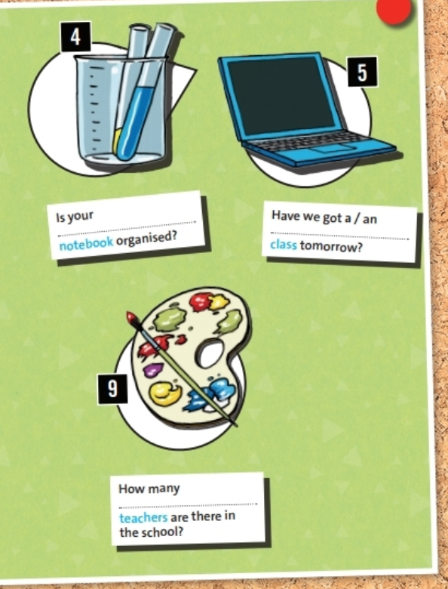  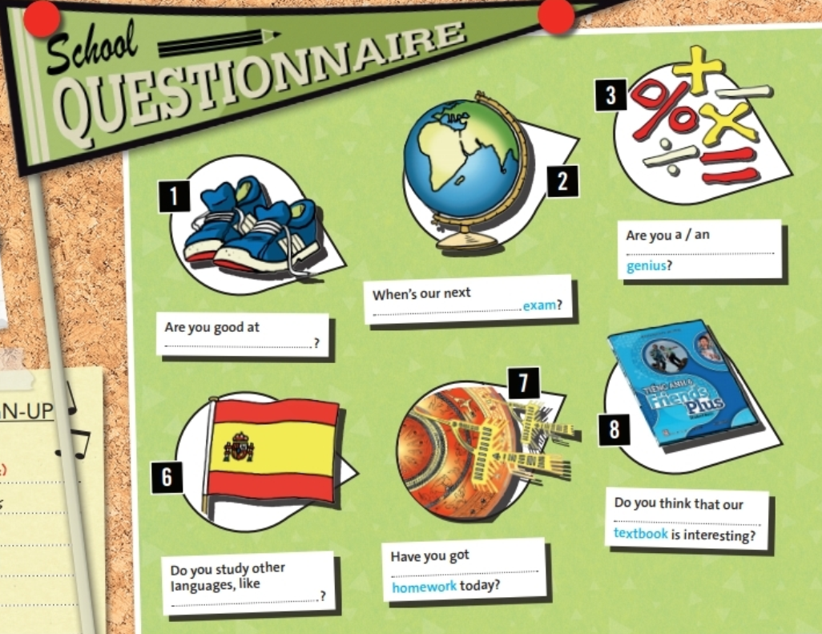
Hoạt động 2: Kiểm tra, đánh giá quá trình tự học. | Complete the sentences with the given words.  (Hoàn thành những câu sau với những từ có sẵn)  Art English Geography History ICT Maths Spanish PE  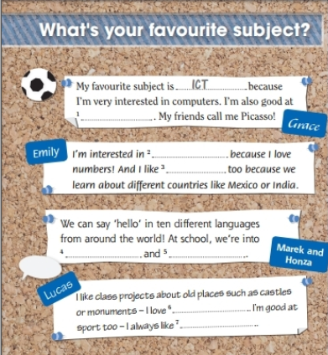
UNIT 3 – LESSON 2
Hoạt động 1: Đọc tài liệu và thực hiện các yêu cầu. | - Nguồn tài liệu: Friend Plus 6  - Nội dung bài học:  * New words:  - primary school (n): trường tiểu học  - secondary school (n): trường trung học (cấp 2)  - private school (n): trường tư thục  - boarding school (n): trường nội trú  - digital learning (n): học tập bằng công nghệ số  - transport (n): phương tiện đi lại  - river (n): dòng sông  - village (n): làng  - uniform (n): đồng phục  - channel (n): kênh  - musical instrument (n): nhạc cụ  - traditional (adj): truyền thống  - practical (adj): thực tế  Read the following project and answer the questions:  1. When is transport a problem in Bangladesh?  2. What is a boarding school?  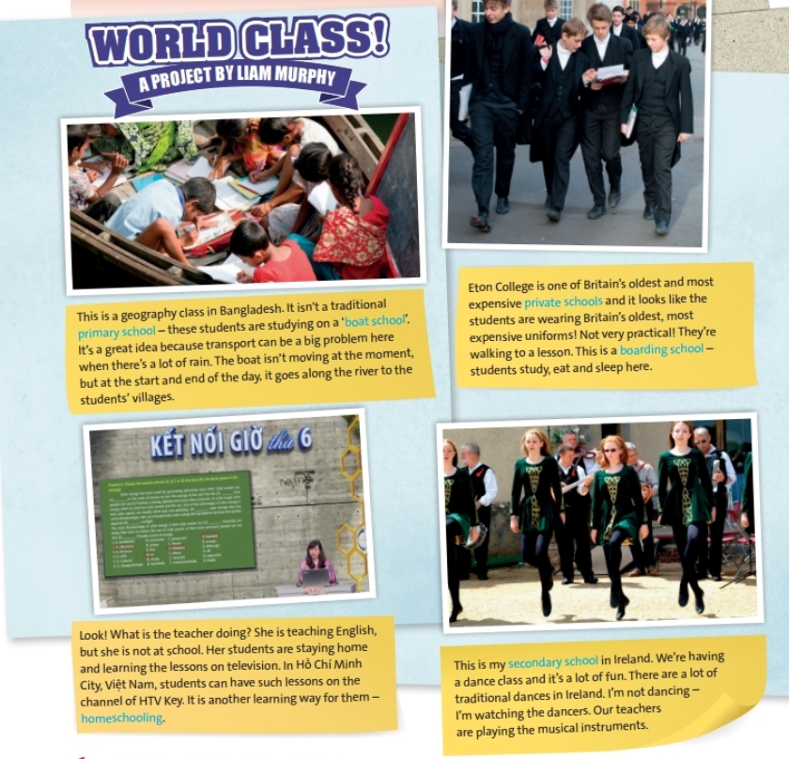  3. What is another learning way for Vietnamese students?
Hoạt động 2: Kiểm tra, đánh giá quá trình tự học. | Read the definitions and write the given words.  class exam genius homework notebook teacher textbook  You need to study a lot before you do this. …………exam………………  1. You learn about your school subject from this special book. ……………………………………  2. This person helps you to learn new things.  ……………………………………  3. This is school work, but you don’t do it in class.  ……………………………………  4. This person is very, very good at a subject.  ……………………………………  5. You write information in this at home and in class.  ……………………………………  6. The time when you learn something at school with a teacher.  ……………………………………
UNIT 3 – LESSON 3
Hoạt động 1: Đọc tài liệu và thực hiện các yêu cầu. | - Nguồn tài liệu: Friend Plus 6  - Nội dung bài học:  * Grammar: Present Continuous (Hiện tại tiếp diễn)  - We use present continuous tense to talk about things happening now.  (Chúng ta sử dụng thì hiện tại tiếp diễn để nói về việc đang diễn ra ngay hiện tại)  * Forms:  (+) :  S + am / is / are + V_{ing} + …  Eg: They are watching TV now.  (-) :  S +am / is / are + not + V_{ing} + …  Eg: I am not listening to music at the moment.  (?) :  Am/ Is/ Are + S + V_{ing} + …?  Eg: Are you doing your homework at the present?  * Dấu hiệu nhận biết: now, right now, at the moment, at the present, Look! Listen! Be careful!...  * Quy tắc thêm “-ing”  1. Hầu hết các động từ thêm “-ing”  2. Động từ tận cùng là “e” bỏ “e” thêm “-ing”  3. Động từ tận cùng là phụ âm – nguyên âm – phụ âm gấp đôi phụ âm cuối rồi thêm “-ing”
Hoạt động 2: Kiểm tra, đánh giá quá trình tự học. | Write affirmative and negative sentences using the present continous.  (Viết những câu sau ở thể khẳng định và phủ định; sử dụng thì hiện tại tiếp diễn)  Eg: Amy and Clare/ not study/ chat.  Amy and Clare aren’t studying. They are chatting.  1. Ahmed/ ask a question/ not read.  ………………………………………………………………………………………..  2. I/ not listen/ play a game with Richard.  ………………………………………………………………………………………..  3. you/ talk to the teacher/ not sit down  ………………………………………………………………………………………..  4. Mary and Vicky/ not answer the questions/ help a new student  ………………………………………………………………………………………..  5. Harry/ work on the computer/ not write in his notebook  ………………………………………………………………………………………..  6. we/ not speak English/ look in the dictionary  ………………………………………………………………………………………..

